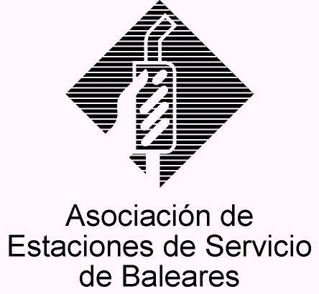

CIRCULAR Nº 04/2015

En Palma, a 01 de Abril 2015.

Apreciado asociado:

Le informamos que el miércoles 15 de abril en la sede CAEB tendrá lugar un
Seminario: “EL MERCADO Y LA GESTION DE PRECIOS”.
Les adjuntamos el folleto informativo con el detalle de los temas a tratar.

Lugar:
Sede CAEB
C/Aragón 215 2ª
Palma de Mallorca
Horario: De 16.00 a 18.30

Inscripción gratuita:
Por e-mail aesba@aesba.net o teléfono 971-706008
Aforo limitado. Preferencia asociados AESBA

Deseando sea de su interés.
Consideramos que se trata de un tema relevante para nuestros negocios, por lo que desde AESBA se anima a todos los asociados a que asistan.

Reciban un cordial saludo.

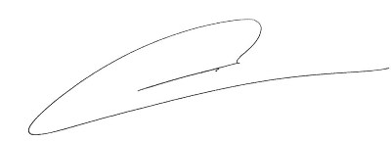
Fdo. Jesús Salas Vidal.
Presidente.

